Arbeitsblatt - Magnetfelder
Zwei Magnete stoßen sich ab, wenn z.B. der Nordpol des einen Magneten in Richtung des Nordpols des zweiten Magneten geschoben wird. Dazu müssen sich die Magnete allerdings nicht berühren. Wie merken die beiden Nordpole denn, dass sie sich annähern?

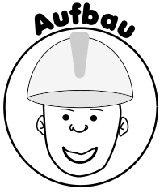
Versuch 1 – Drehende Stabmagnet

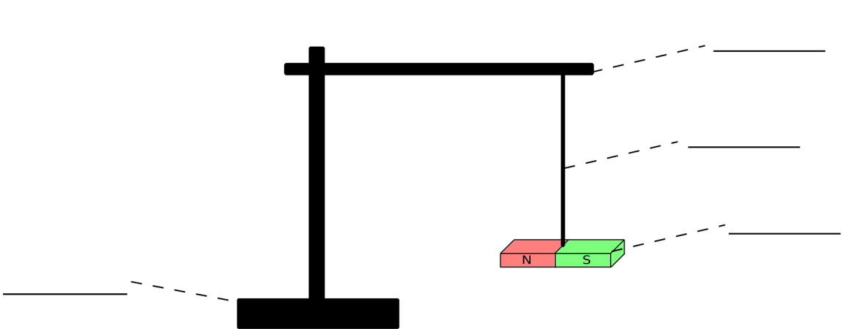

Ein Stabmagnet wird an einem Faden aufgehangen, sodass er sich frei drehen kann. Nun dreht m man den Südpol in unterschiedliche Richtungen und lässt den Magneten dann los.

__________________________________________________________________________________
________________________________________________________________________________________________________________________________________________________________________________

________ ________________________________________________________________________________
__________________________________________________________________________________________________________________________________________________________________________________
___________________________________________________________________________________________________________________________________________________________________________________________________________________________________________________________________________

Aufgabe 1: Magnetfeld der Erde

Aufgabe: Fülle den Lückentext aus! Nutze dazu die folgenden Begriffe: geografischen, Südpol, Magnetfeld, Nordpols, stärker, Magnetfeldlinien, magnetischen
Ein Magnet ist von einem ______________ umgeben. Man veranschaulicht dieses oftmals mit ___________________. Je _________ der Magnet ist, desto größer ist die wirksame Reichweite. Der Nordpol eines Kompasses zeigt in Richtung des geographischen ____________. Er wird vom magnetischen _________ der Erde angezogen. Der Südpol eines Kompasses zeigt in Richtung des ___________ Nordpols der Erde. Der magnetische Nordpol befindet sich am _____________ Südpol.

Aufgabe 2 – Magnetfeld eines Stabmagneten

Aufgabe: Positioniere den Stabmagneten auf den aufgezeichneten Stabmagneten.
Lege den Kompass nacheinander auf die Kreise. Merke dir die Richtung, in der die
Pfeilspitze des Kompasses zeigt, und übertrage die Richtung mit einem Pfeil in die
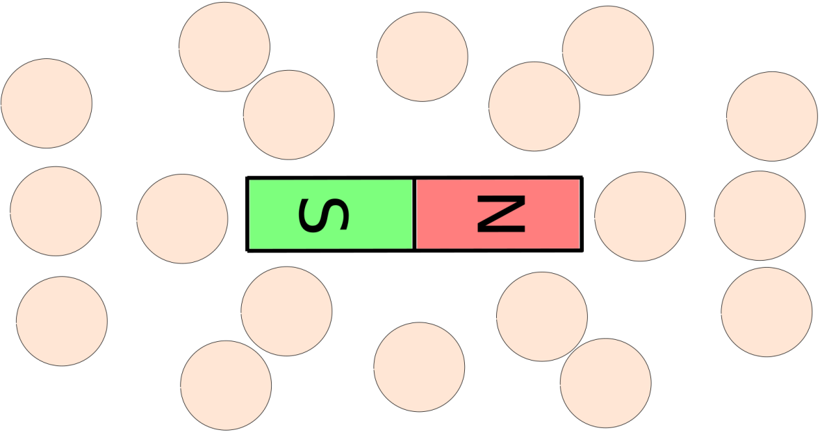
einzelnen Kreise.

Aufgabe 3 – Magnetfeld eines Hufeisenmagneten

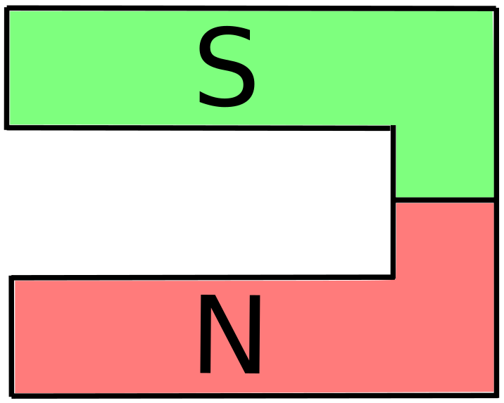

Aufgabe:
Zeichne das Magnetfeld
Eines Hufeisenmagneten!

